# error本身是个interface

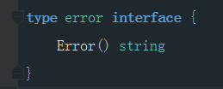

# error接口的实现者

OpenFile的error是type *PathError

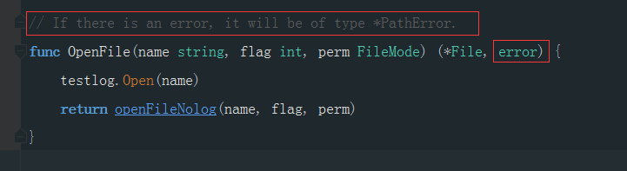

这里实现了error接口

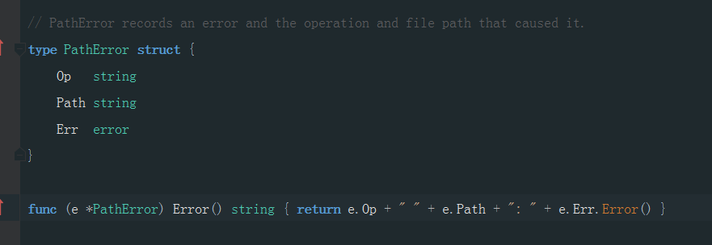

通过接口实现者的对象，可以更加灵活的输出错误信息

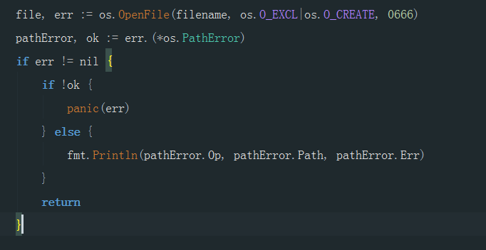

# 打印错误信息

err.Error()

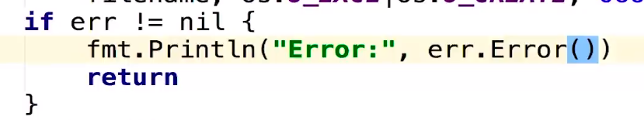

当然也可以简写成err，Println会自动执行err.Error()

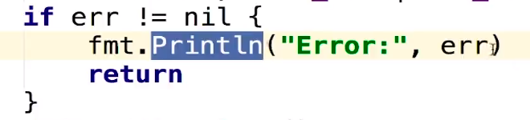

# 自定义错误信息



或者自己实现error接口